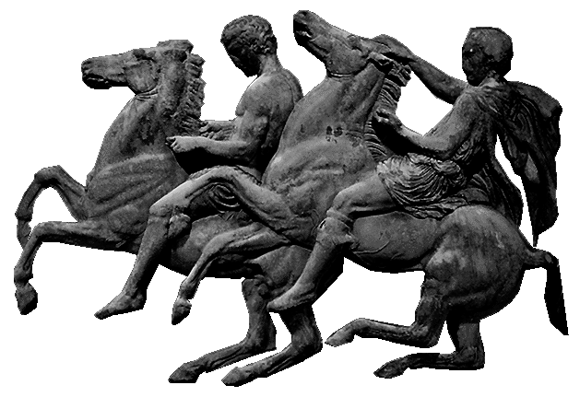
ΕΛΛΗΝΙΚΗ ΔΗΜΟΚΡΑΤΙΑ  ΝΟΜΟΣ ΑΤΤΙΚΗΣ  ΔΗΜΟΣ ΑΧΑΡΝΩΝ  Διεύθυνση Τοπικής Οικονομικής  Ανάπτυξης  Τμήμα Απασχόλησης και  Επιχειρηματικότητας  Φιλαδελφείας 87 & Μπόσδα  Τ.Κ. 13673, Αχαρνές  Συντάκτης: κ. Αλεξανδράκης Αλέξ.  Τηλ.: (+30) 213 2072385  Fax: (+30) 210 2415386  e-mail:pmarinis@acharnes.gr | Προς: | Αρ.Πρωτ.13759  Ημερ. 16/02/2022  Αποδέκτες προς Ενέργεια:  1) Διεύθυνση Προγραμματισμού Οργάνωσης &  Πληροφορικής  Τμήμα Τεχνολογιών Πληροφορικής &  Επικοινωνιών ( ΤΠΕ )  Αποδέκτες προς Κοινοποίηση:  - κ. Δήμαρχο Αχαρνών  - κ Αραμπαντζή Ευάγγελο  Αντιδήμαρχο Τοπικής Οικ. Ανάπτυξης

ΘΕΜΑ: «ΠΡΟΣΛΗΨΗ ΠΡΟΣΩΠΙΚΟΥ ΙΔΟΧ ΣΤΑ ΔΙΕΥΡΥΜΕΝΑ ΚΕΝΤΡΑ ΚΟΙΝΟΤΗΤΑΣ ΤΟΥ ΔΗΜΟΥ ΑΘΗΝΑΙΩΝ».

Το Τμήμα Απασχόλησης & Επιχειρηματικότητας του Δήμου Αχαρνών σας ενημερώνει ότι η Διεύθυνση Κοινωνικής Αλληλεγγύης του Δήμου Αθηναίων πρόκειται να προσλάβει συνολικά δώδεκα (12) άτομα στα Διευρυμένα Κέντρα Κοινότητας του Δήμου με σύμβαση για το υποέργο 1 «Διευρυμένα Κέντρα Κοινότητας Δήμου Αθηναίων μς κωδικό ΟΠΣ 5001891, διάρκειας δώδεκα (12) μηνών από την υπογραφή της σύμβασης με ανανέωση ή παράταση ως τη λήξη του υποέργου.
Οι ζητούμενες θέσεις είναι ΠΕ/ΤΕ Κοινωνικών Λειτουργών (τέσσερα (4) άτομα), ΠΕ ή εν ελλείψει αυτού ΤΕ Διαμεσολαβητής (ένα (1) άτομο), ΠΕ Ψυχολόγων (δυο (2) άτομα), ΠΕ Κοινωνιολόγων (δυο (2) άτομα), ΠΕ Διαπολιτισμικός Μεσολαβητής ή εν ελλείψει αυτού ΤΕ ή εν ελλείψει αυτού ΔΕ ή εν ελλείψει αυτού Υ.Ε (τρία (3) άτομα).
Οι ενδιαφερόμενοι καλούνται να συμπληρώσουν την αίτηση με κωδικό έντυπο ΑΣΕΠ ΣΟΧ 12 και να την υποβάλουν μαζί με τα απαιτούμενα δικαιολογητικά, αποκλειστικ΄σ ταχυδρομικά με συστημένη επιστολή στην ακόλουθη διεύθυνση: Δήμος Αθηναλιων, Λιοσίων 22, Τ.Κ 104 38 Αθήνα, Γραφείο Πρωτοκόλλου, 2^{ος} όροφος, απευθύνοντας την στη Διεύθυνση Διαχείρισης και Ανάπτυξης Ανθρώπινου Δυναμικού υπόψη κου Γιανέλλη, τηλ. επικοινωνίας, 2105277450, 2105277480, 2105277452, 2105277509, 2105277514, 2105277510, 210527516, 2105277553, 2105277520).
Η προθεσμία υποβολής των αιτήσεων είναι από Πέμπτη 10 Φεβρουαρίου 2022 μέχρι και την Δευτέρα, 21 Φεβρουαρίου 2022.

Ο ΠΡΟΙΣΤΑΜΕΝΟΣ ΔΙΕΥΘΥΝΣΗΣ

ΚΑΛΟΜΟΙΡΗΣ ΔΗΜΗΤΡΙΟΣ

